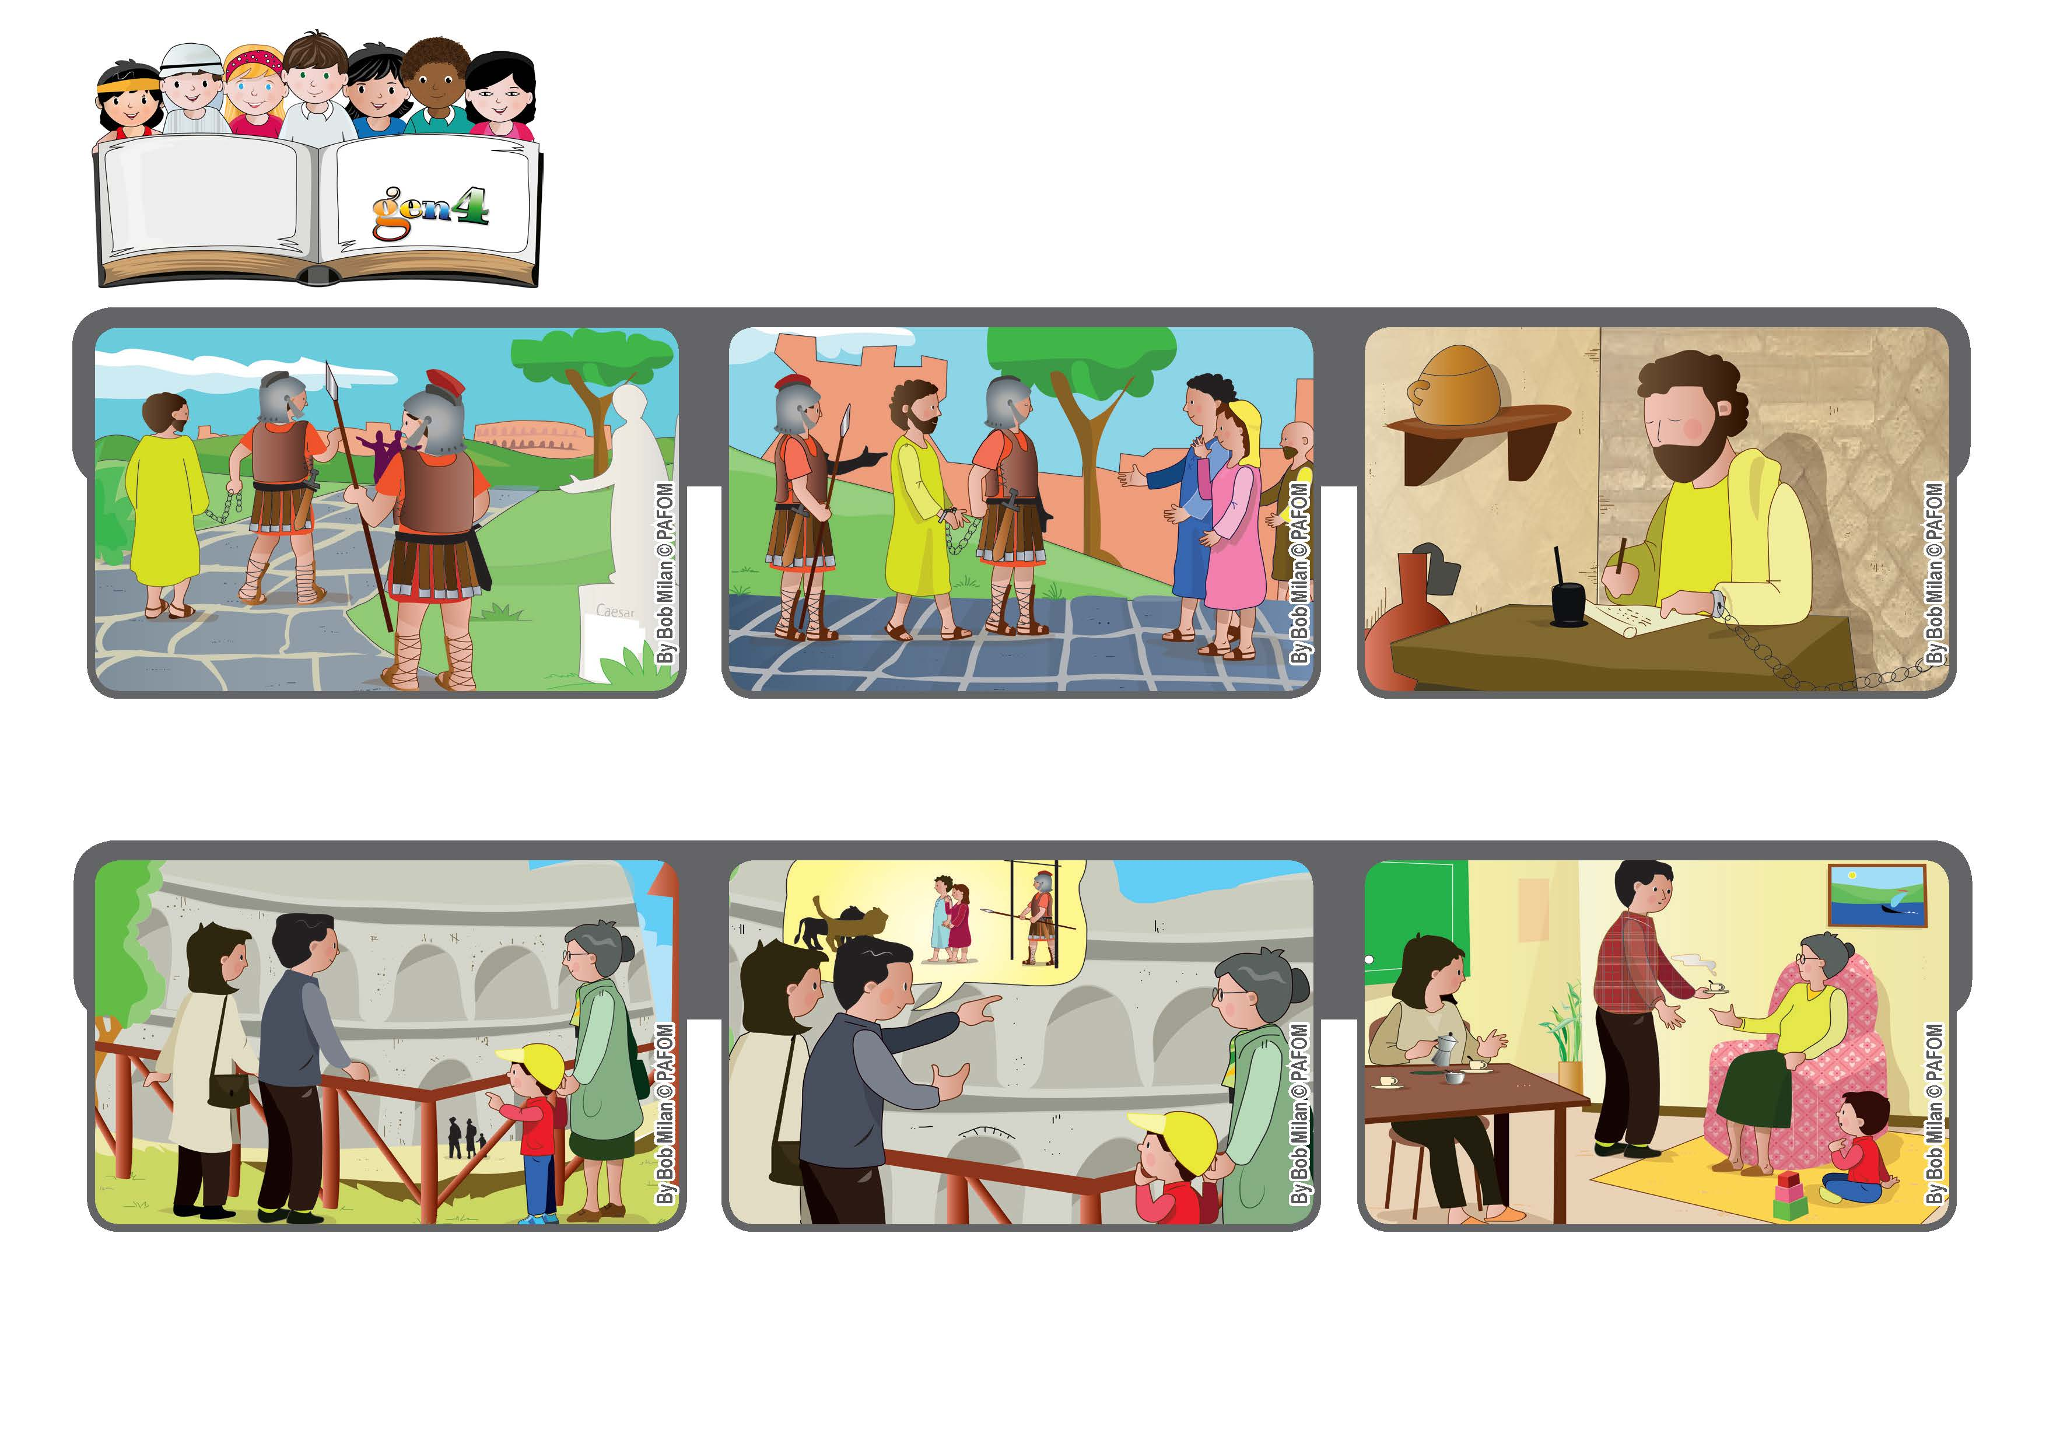

**だれが、キリストのあいからわたしたちをひきはなすことができましょう。**

**（ローマ8・35）**

**わたしたちは「ゆうしょう」しました！**

**2020ねん8がつ**

**ジェン４のいのちの**

**ことば**

**ローマのクリスチャンたちに「わたしたちが、もしかみさまのあいにしんらいするなら、わたしたちは「ゆうしょう」するひとよりもっとすごいのです」とてがみにかきました。**

**パウロはたくさんのたびをして、ローマにたどりつくところです。おなかがすいたり、けがをしたり、ころされそうになったり、たくさんたいへんなことがありました。**

**おとうさんは、むかしクリスチャンが、はくがいされていたとき、クリスチャンはあのなかでライオンにたべられたことをはなしてくれました。エドワルドはだまってきいていました。**

**エドワルドはさいきんローマにひっこしました。あるひみんなでローマのコロッセオにいきました。エドワルドはおとうさんに「あのなかでなにがあったの？」とききました。**

**パウロはかみさまはけっしてひとりぼっちになさらないことをあかししました。**

**エドワルドは、いえにかえっておとうさんとおかあさんにいいました。「イエスさまのために、ライオンにたべられてもいいよ！」**

**エドワルドのけいけん**

**ジェン４とは、キアラ・ルービックが創立したフォコラーレの子どもたちです。**

**© PAFOM, フォコラーレ www.focolare.org. イラストと文-ジェン４センター監修**